SISTEMA DE OUVIDORIA

EI29 - MANTER Avisos

Versão 1.0

Histórico de Revisões

|  |  |  |  |
| --- | --- | --- | --- |
| **Data** | **Versão** | **Descrição** | **Autor** |
| 18/09/2013 | 1.0 | Criação do documento | João Antônio R. de Sousa |
|  |  |  |  |

Sumário

1 INTRODUÇÃO 4

2 Definições, Acrônimos e Abreviações 4

3 Referências 4

4 Detalhamento da Apresentação 5

4.1. Aviso 5

4.2. Listar Avisos 5

4.3. Novo Aviso 6

4.4. Editar Aviso 6

4.5. Excluir Aviso 7

4.6. Editar Aviso (consulta implícita) 8

5 Aprovações 8

# INTRODUÇÃO

O objetivo da Especificação de Interface é mostrar os elementos de dados referenciados no CSU29 – Manter Avisos, dando uma visão global e subsídios de como será sua interface definitiva.

# Definições, Acrônimos e Abreviações

Quaisquer definições, acronimos ou abreviações estão especificadas no Glossário do Sistema de Ouvidoria.

# Referências

* Documento de Requisitos
* CSU29 – Manter Avisos

# Detalhamento da Apresentação

## Aviso

|  |  |  |  |  |  |  |  |
| --- | --- | --- | --- | --- | --- | --- | --- |
| **Descrição** | | **Tipo** | **Tamanho** | **Editável** | **Obrigatório** | **Exemplo** | **Domínio** |
| Título | | N | N/A | N | S | Define o título do aviso | Aviso |
| Conteúdo | | N | N/A | N | S | Define o conteúdo do aviso | Aviso |
| Data início | | N | N/A | N | S | Define a data início do aviso | Aviso |
| Data fim | | A | N/A | S | S | Define a data fim do aviso | Aviso |
| **Legenda:** | **A** – Alfanumérico, **N** – Numérico, **I** – Inteiro, **D** – Decimal, **TS** – TimeStamp, **DT** – Data, **N/A** -Não se Aplica, **S** – Sim, **N** - Não | | | | | | |

## Listar Avisos

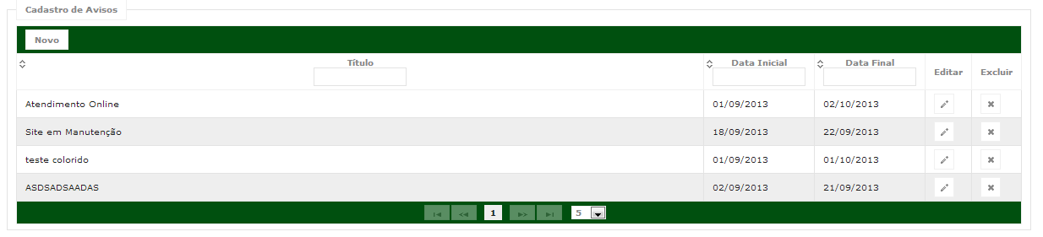

|  |  |  |  |  |  |  |  |
| --- | --- | --- | --- | --- | --- | --- | --- |
| **Nome** | | **Tipo** | **Tamanho** | **Editável** | **Obrigatório** | **Descrição** | **Domínio** |
| Título | | A | N/A | S | N | Ação para realizar consulta na listagem | Aviso |
| Data Inicial | | DT | N/A | S | N | Ação para realizar consulta na listagem | Aviso |
| Data Final | | DT | N/A | S | N | Ação para realizar consulta na listagem | Aviso |
| Novo | | B | N/A | N/A | N/A | Ação para registrar um aviso |  |
| Editar | | B | N/A | N/A | N/A | Ação para editar um aviso |  |
| Excluir | | B | N/A | N/A | N/A | Ação para cancelar o cadastro de um aviso |  |
| Paginação | | NA | NA | NA | NA | Ação que permite navegar e administrar a quantidade registros listados |  |
| **Legenda:** | **A** – Alfanumérico, **N** – Numérico, **I** – Inteiro, **D** – Decimal, **TS** – TimeStamp, **DT** – Data, **N/A** -Não se Aplica, **S** – Sim, **N** - Não | | | | | | |

## Novo Aviso

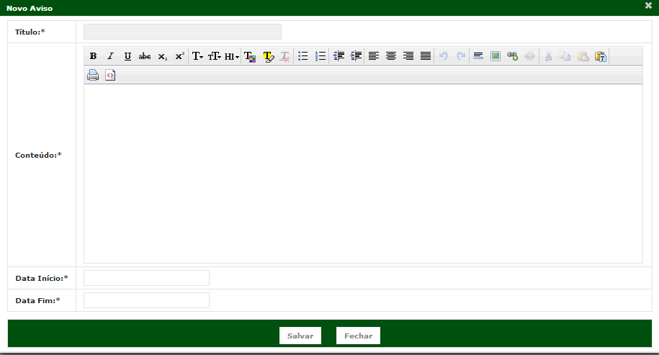

|  |  |  |  |  |  |  |  |
| --- | --- | --- | --- | --- | --- | --- | --- |
| **Descrição** | | **Tipo** | **Tamanho** | **Editável** | **Obrigatório** | **Exemplo** | **Domínio** |
| Título | | A | N/A | S | S | Define a identificação do aviso | Aviso |
| Conteúdo | | A | N/A | S | S | Define o conteúdo do aviso | Aviso |
| Data Início | | DT | N/A | S | S | Define a data inicial do aviso | Aviso |
| Data Fim | | DT | N/A | S | S | Define a data final do aviso | Aviso |
| Salvar | | B | N/A | N/A | N/A | Ação para registrar um aviso |  |
| Fechar | | B | N/A | N/A | N/A | Ação para cancelar o cadastro de um aviso |  |
| **Legenda:** | **A** – Alfanumérico, **N** – Numérico, **I** – Inteiro, **D** – Decimal, **TS** – TimeStamp, **DT** – Data, **N/A** -Não se Aplica, **S** – Sim, **N** - Não | | | | | | |

## Editar Aviso

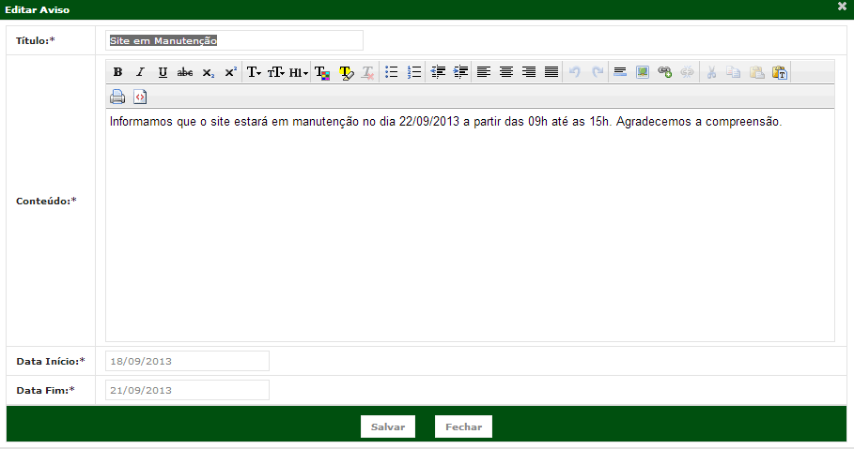

|  |  |  |  |  |  |  |  |
| --- | --- | --- | --- | --- | --- | --- | --- |
| **Descrição** | | **Tipo** | **Tamanho** | **Editável** | **Obrigatório** | **Exemplo** | **Domínio** |
| Título | | A | N/A | S | S | Define a identificação do aviso | Aviso |
| Conteúdo | | A | N/A | S | S | Define o conteúdo do aviso | Aviso |
| Data Início | | DT | N/A | S | S | Define a data inicial do aviso | Aviso |
| Data Fim | | DT | N/A | S | S | Define a data final do aviso | Aviso |
| Salvar | | B | N/A | N/A | N/A | Ação para registrar um aviso |  |
| Fechar | | B | N/A | N/A | N/A | Ação para cancelar o cadastro de um aviso |  |
| **Legenda:** | **A** – Alfanumérico, **N** – Numérico, **I** – Inteiro, **D** – Decimal, **TS** – TimeStamp, **DT** – Data, **N/A** -Não se Aplica, **S** – Sim, **N** - Não | | | | | | |

## Excluir Aviso

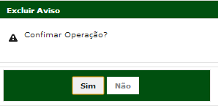

|  |  |  |  |  |  |  |  |
| --- | --- | --- | --- | --- | --- | --- | --- |
| **Descrição** | | **Tipo** | **Tamanho** | **Editável** | **Obrigatório** | **Exemplo** | **Domínio** |
| Registro | | A | N/A | S | S | Registro a ser excluido | Aviso |
| Sim | | B | N/A | N/A | N/A | Ação para confirmar exclusão |  |
| Não | | B | N/A | N/A | N/A | Ação para cancelar exclusão |  |
| **Legenda:** | **A** – Alfanumérico, **N** – Numérico, **I** – Inteiro, **D** – Decimal, **TS** – TimeStamp, **DT** – Data, **N/A** -Não se Aplica, **S** – Sim, **N** - Não | | | | | | |

## Editar Aviso (consulta implícita)

**

|  |  |  |  |  |  |  |  |
| --- | --- | --- | --- | --- | --- | --- | --- |
| **Descrição** | | **Tipo** | **Tamanho** | **Editável** | **Obrigatório** | **Exemplo** | **Domínio** |
| Título | | A | N/A | S | S | Define a identificação do aviso | Aviso |
| Conteúdo | | A | N/A | S | S | Define o conteúdo do aviso | Aviso |
| Data Início | | DT | N/A | S | S | Define a data inicial do aviso | Aviso |
| Data Fim | | DT | N/A | S | S | Define a data final do aviso | Aviso |
| Salvar | | B | N/A | N/A | N/A | Ação para registrar um aviso |  |
| Fechar | | B | N/A | N/A | N/A | Ação para cancelar o cadastro de um aviso |  |
| **Legenda:** | **A** – Alfanumérico, **N** – Numérico, **I** – Inteiro, **D** – Decimal, **TS** – TimeStamp, **DT** – Data, **N/A** -Não se Aplica, **S** – Sim, **N** - Não | | | | | | |

# Aprovações

Os abaixo assinados estão de acordo com o conteúdo deste documento.

|  |  |  |
| --- | --- | --- |
| **Eugênio Pereira** | | |
| Área: COSIS/MINC | **Cargo:** Coordenador de Sistemas de Informação - Fiscal do Contrato | Matrícula: 1822458 |
| Data: | Assinatura/Carimbo: | |

|  |  |  |
| --- | --- | --- |
| **Klaymer Paz** | | |
| Área: DISIS/MINC | **Cargo:** Chefe da Divisão de Desenvolvimento e Manutenção de Sistemas - Fiscal do Contrato - SUBSTITUTO | Matrícula: 1822577 |
| Data: | Assinatura/Carimbo: | |

|  |  |  |
| --- | --- | --- |
| **Paulo Kluge** | | |
| Área: CGTI/MINC | **Cargo:** Coordenador-Geral de Tecnologia da Informação - Gestor do Contrato | Matricula: 1826906 |
| Data: | Assinatura/Carimbo: | |